|  |  |
| --- | --- |
| Департамент образования Ярославской области  Государственное профессиональное образовательное  автономное учреждение Ярославской области  «ЯРОСЛАВСКИЙ ПРОМЫШЛЕННО-ЭКОНОМИЧЕСКИЙ КОЛЛЕДЖ им. Н.П. ПАСТУХОВА» | |
|  |  |
| **Отчет о ПРАКТИЧИСКИХ ЗАНЯТИЯХ**  **по учебной дисциплине**  **«ПМ.01.УП.01.01 Учебная практика (концентрированная)»** | |
| ОПР 09.02.07.18ИП3,4 12 | |
|  | |
|  | |
|  | |
|  | |
|  | Студент _____________ О.А. Гусев  «____»______________20____г. |
|  | Преподаватель_________ К.А. Простова  «____»______________20____г. |
| 2020 | |

**Содержание**

**Введение** 2

**Практическая работа №1** 4

**Контрольные вопросы.** 5

Практическая работа №2 7

Алгоритм создания справочников 9

Контрольные вопросы. 12

Практическая работа №3 15

Алгоритм работы 18

Контрольные вопросы. 20

Практическая работа №4,5 22

Контрольные вопросы. 26

Практическая работа №6,7 27

Контрольные вопросы. 35

Практическая работа №8 36

Контрольные вопросы. 41

Практическая работа №9 42

Контрольные вопросы. 47

Практическая работа №10 48

Контрольные вопросы. 50

Практическая работа №11 51

Контрольные вопросы 55

Практическая работа № 12 57

Практическая работа № 13 62

Практическая работа №14 64

Контрольные вопросы. 72

Практическая работа № 15 74

Контрольные вопросы. 78

Практическая работа №16 79

Контрольные вопросы. 80

# **Введение**

**1С:Предприятие** — [программный продукт](https://ru.wikipedia.org/wiki/%D0%9F%D1%80%D0%BE%D0%B3%D1%80%D0%B0%D0%BC%D0%BC%D0%BD%D1%8B%D0%B9_%D0%BF%D1%80%D0%BE%D0%B4%D1%83%D0%BA%D1%82) компании [«1С»](https://ru.wikipedia.org/wiki/1%D0%A1), предназначенный для автоматизации деятельности на предприятии.

«1С:Предприятие» предназначено для автоматизации бухгалтерского и управленческого учётов (включая начисление зарплаты и управление кадрами), экономической и организационной деятельности предприятия.

# **Практическая работа №1**

1 Создаём информационную базу в соответствии с методическими указаниями

2 Открываем конфигурацию

3 Создаём 3 подсистемы (В соответствии с методическими указаниями)

4 Добавляем картинку для одного из отделов

Итог:

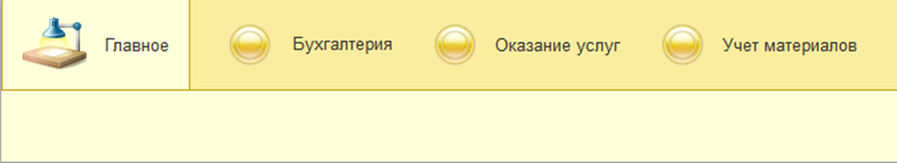

Рис. 1 Итог 1 практической работы

## **Контрольные вопросы.**

1. **Для чего используются разные режимы запуска системы 1С: Предприятие**

Для редактирования и работы в 1С

1. **Из каких основных частей состоит система.**

Система "1С: Предприятие 8" состоит из технологической платформы и конфигурации (прикладного решения), разработанной на основе данной платформы.

1. **Зачем нужна основная конфигурация и конфигурация базы данных.**

Информационная база хранит две конфигурации. Одна из них называется основной конфигурацией или просто конфигурацией. Именно ее мы правим в ходе работы с конфигуратором и именно ее открываем командой Конфигурация> Открыть конфигурацию. Вторая конфигурация называется конфигурацией базы данных. Она используется в ходе работы пользователей. Редактировать основную конфигурацию можно в процессе работы пользователей с информационной базой. Для того, чтобы перенести изменения в конфигурацию базы данных, нужно, чтобы пользователи завершили работу с программой. Для того, чтобы открыть конфигурацию базы данных, выполните команду Конфигурация> Конфигурация базы данных> Открыть конфигурацию БД.

1. **Что такое объекты конфигурации.**

 объект, это "деталь" конфигурации. Существуют объекты различных видов - их список можно видеть в окне дерева конфигурации.

1. **Какими способами можно добавить объект конфигурации.**

Создать объект нужного вида можно несколькими способами. Например - вызвав контекстное меню группы объектов и выбрав в нем пункт «Добавить»

Такую же пиктограмму имеет кнопка «добавить» на панели инструментов окна дерева конфигурации. Эта же команда продублирована в меню Действия.

1. **Зачем нужна палитра свойств.**

Палитра свойств служит для редактирования объекта конфигурации. Она представляет собой окно, содержащее набор свойств объекта (как доступных, так и не доступных для редактирования), набор ссылок на связанные с объектом формы и пр.

1. **Для чего используется объект конфигурации Подсистема.**

Подсистемы — это общие объекты конфигурации. На их основе платформа формирует командный интерфейс прикладного решения и визуально разделяет всю функциональность программы на крупные и мелкие блоки.

1. **Что такое окно редактирования объекта конфигурации и в чем его отличие от палитры свойств.**

Процесс редактирования объекта конфигурации заключается в изменении свойств с целью добиться требуемого поведения объекта в процессе использования. Палитра свойств - это специальное служебное окно, которое позволяет редактировать все существующие свойства объекта конфигурации.

Практическая работа №2

1 Создаём справочник Клиентов (согласно указаниям, в методических материалах)

2 Включаем видимость команды Клиент:создать в группе панель действий.создать в командном интерфейсе для ОказаниеУслуг

3 Добавляем клиентов на кнопочку Создать

4 Таким же образом добавляем сотрудников, Номенклатуру и склад, но для сотрудников добавляем реквизиты табличной части, для номенклатуры устанавливаем флаг Иерархический справочник Вид иерархии: иерархия групп и элементов, а для склада переходим на вкладку Прочее и добавляем предопределенный тип склада «основной»

5 Заполняем все как указано в методических указаниях

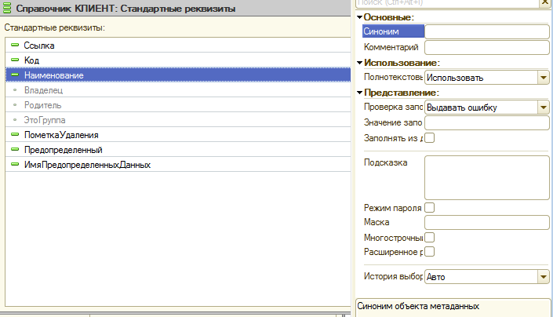

Рис 2. Создание клиента

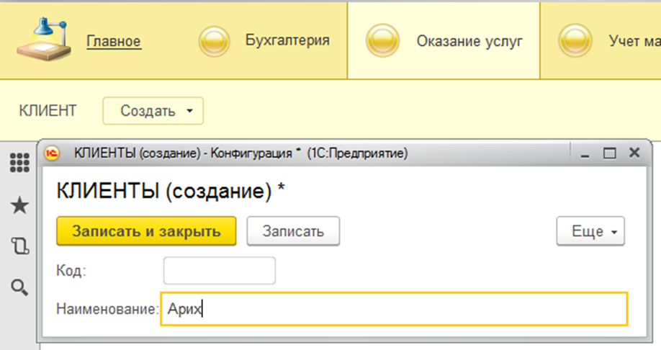

Рис. 3 Добавление Клиента

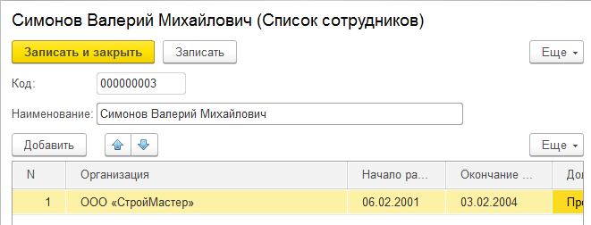

Рис. 4 Добавление Сотрудника

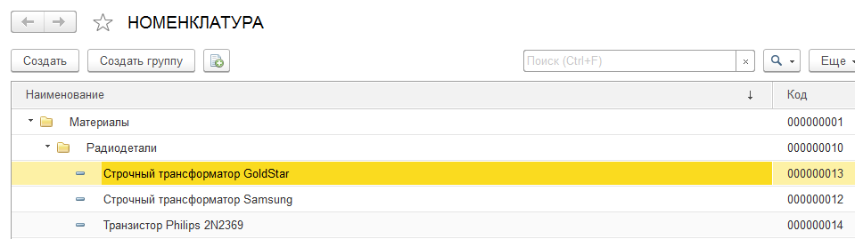

Рис. 5 Готовая номенклатура

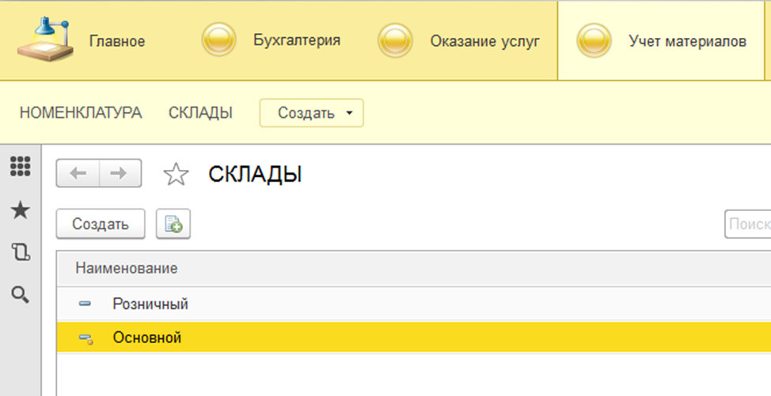

Рис. 6 Склады

Алгоритм создания справочников

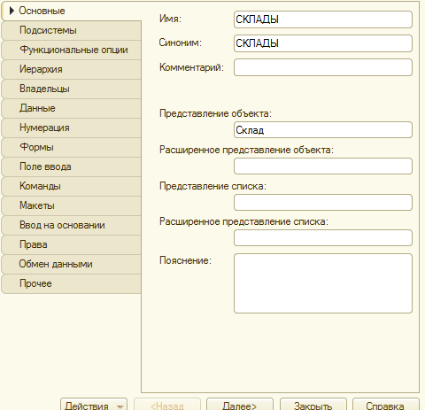

Рис. 7 Создание справочника (название и представление (для всех схоже))

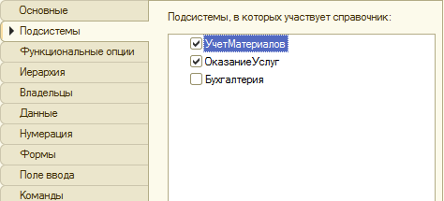

Рис. 8 Создание справочника (Выбор подсистем к которым относиться справочник (все справочники))

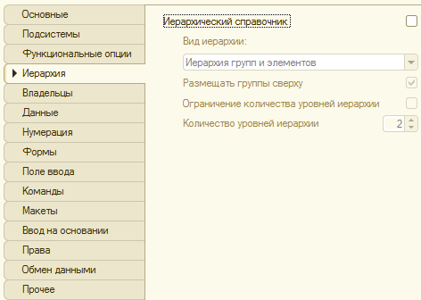

Рис. 9 Создание справочника (Добавление иерархии (для номенклатуры))

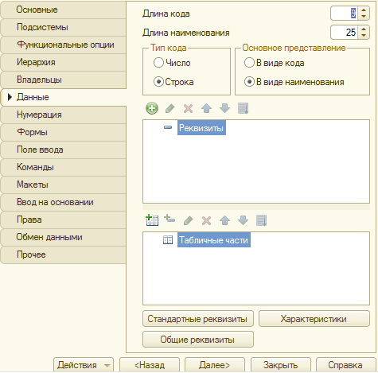

Рис. 10 Создание справочника (Установка длинны кода и наименования (Все справочники) добавление реквизитов и табличной части (Клиент и сотрудники))

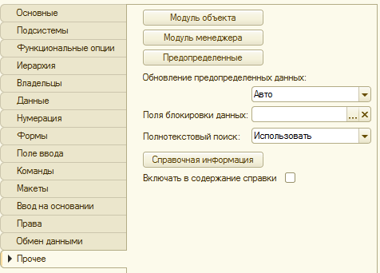

Рис. 11 Создание справочника (Прочее для создания предопределенных полей (Склад))

Контрольные вопросы.

1. **Для чего предназначен объект конфигурации Справочник**

Объект конфигурации Справочник предназначен для описания списков данных

1. **Каковы характерные особенности справочника**

Характерной особенностью объекта конфигурации «Справочник» является то, что пользователь в процессе работы может самостоятельно добавлять новые элементы: например, добавить новых сотрудников, создать новый товар или внести нового клиента.

1. **Для чего используются реквизиты и табличные части справочника**

Реквизиты используются для описания дополнительной информации, описывающей элемент справочника; Табличная часть используется для описания информации элемента справочника, одинаковой по структуре, но различной по количеству.

1. **Зачем нужны иерархические справочники и что такое родитель**

Иерархические справочники нужны для группировки элементов справочника по какому-либо признаку. Родитель — это группа (папка), которой принадлежит элемент.

1. **Зачем нужны подчиненные справочники и что такое владелец**

Зачем нужны подчиненные справочники и что такое владелец? Это когда, элементы одного справочника могут быть подчинены элементам другого справочника. Владелец, когда связь один к одному.

1. **Какие основные формы существуют у справочника**

Форма элемента, форма группы, форма списка, форма выбора группы;

1. **что такое предопределенные элементы**

предопределенный элемент — это метаданные (имя предопределенного элемента) и данные (сам элемент справочника).

1. **Чем, с точки зрения конфигурации, отличаются обычные элементы справочника от предопределенных элементов**

отличие предопределенных элементов от обычных: "Предопределенные элементы создаются в режиме "Конфигуратор" и не могут быть удалены в режиме 1С: Предприятия".

1. **Что такое окно редактирования объекта конфигурации**

Окно редактирования объекта конфигурации предназначено для редактирования свойств основных объектов конфигурации, управления составом подчиненных объектов и настройки взаимодействия объектов друг с другом.

1. **Как создать объект конфигурации справочник и описать его структуру**

Создать новый справочник - структура - на вкладках иерархия, данные

и там описать их.

1. **Как добавить новые элементы в справочник**

Добавьте новый элемент — кнопка добавить в командной панели формы справочника. Заполните поля формы нового элемента. Сохраните созданный элемент — кнопка ОК.

1. **Как создать группу справочника**

Чтоб создать группу справочника, необходимо нажать ПКМ и там создании группы.

1. **как пользователь может отличить обычные элементы справочника от предопределенных элементов**

См. пункт 8 — он их не удалит и различие иконки

1. **Как переместить элементы из одной группы справочника в другую**

Открыть свойства и элементам задать родителя в виде другой группы

1. **Что такое быстрый выбор и как его использовать.**

Она позволяет для полей формы, у которых тип значения этот самый справочник делать возможность выбора из списка значений

1. **Как редактировать командный интерфейс подсистем.**

Нажимаем ПКМ по командному интерфейсу, и нажимаем все подсистемы, откроется командный интерфейс, где мы и сможем работать

Практическая работа №3

1 Создаём объект конфигурации Документ (В соответствии с методическими указаниями (также, как и для справочника))

2 заполняем документ Приходная накладная

3 создаём второй аналогичный документ

4 Переходим в окно редактирования объекта конфигурации Документ ПриходнаяНакладная, перейдя на вкладку «формы»

5 Добавляем форму и открываем окно редактора формы

6 Выбираем пункт для редактирования (в этом случае МатериалыКоличество)

7 Прописываем текст автоматического заполнения поля Сумма

8 Создаём Общий модуль с названием РаботаСДокументами, меняем флажок с сервера на клиента

9 добавляем текст модуля с использованием Экспорта который указывает на то, что эта процедура может быть доступна из других программ модулей.

10 создаём еще один документ ОказаниеУслуги В соответствии с методическими указаниями (также, как и для справочника), на вкладке формы создаём форму документа (также, как и для 1 случая)

11 для полей количество и цена создаём обработчик событий ПриИзменении в котором вызываем процедуру РассчитатьСумму из общего модуля

12 редактируем командный интерфейс и проверяем работоспособность

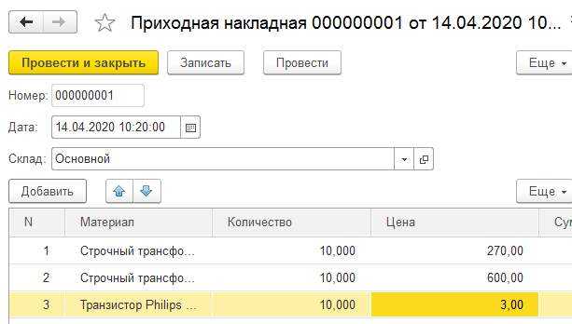

Рис.12 Приходная накладная (заполненная)

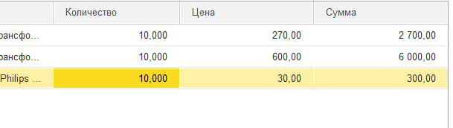

Рис. 13 Приходная накладная с обновлением цены при изменении количества

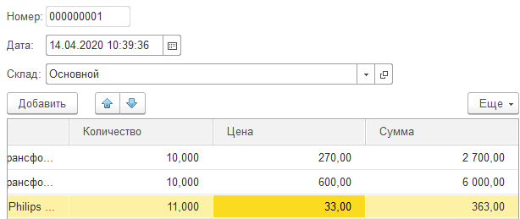

Рис. 14 Приходная накладная с обновлением цены при изменении количества и (или) цены

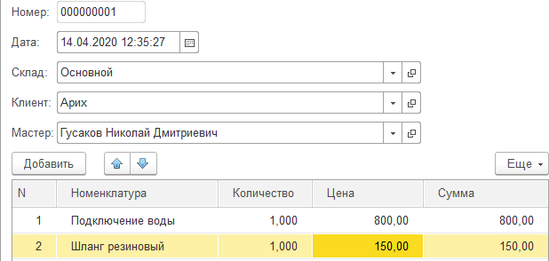

Рис. 15 Готовый лист оказания услуг

Алгоритм работы

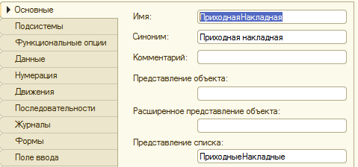

Рис. 16 Создание документа (изменение имя, также в подсистемах выбор к каким подсистемам будет относиться документ)

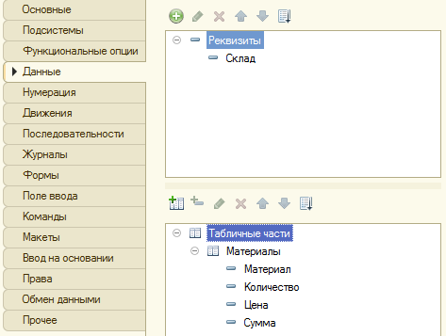

Рис. 17 Добавление реквизитов и табличной части (проверка в Нумерации авто нумерации)

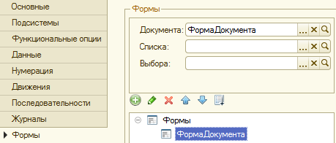

Рис. 18 Добавление формы документа

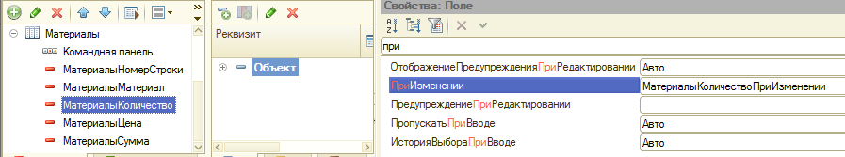

Рис. 19 Выбор нужного пункта (в данном случае МатериалыКоличество) и выбор пункта свойств ПриИзминении

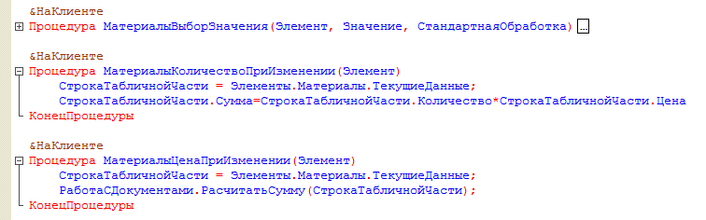

Рис. 20 текст в открывшемся меню при изменении, для обновления суммы при изменении количества или цены

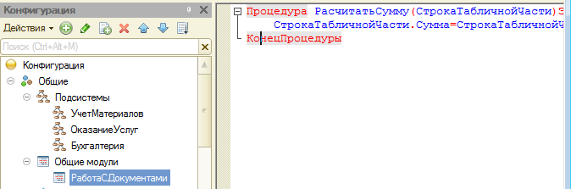

Рис 21. Общий модуль (полный тест модуля содержится в методических указаниях)

Контрольные вопросы.

1. **Для чего предназначен объект конфигурации Документ**

Объект конфигурации Документ предназначен для описания информации о совершенных хозяйственных операциях или о событиях, произошедших в жизни организации вообще. На основе объекта конфигурации Документ платформа создает в базе данных информационную структуру, в которой будут храниться, например, такие документы, как приходные накладные, или приказы о приеме на работу, или платежные поручения, или счета и т. д

1. **Какими характерными особенностями обладает документ**

Документ предназначен для описания информации о совершенных хозяйственных операциях или произошедших событий в организации. Отличительная особенность документа - способность проведения - событие, которое отображает документ, повлияло на состояние учета. Так же документ привязан к конкретному моменту времени.

1. **Для чего предназначены реквизиты и табличные части документа**

Реквизиты предназначены для описания наборов одинаковой для всех документов этого типа информации, стандартные реквизиты - дата и номер документа; Табличные части - для описания набора информации, которая одинакова по структуре, но различна по количеству;

1. **Какие существуют основные формы документа**

Форма объекта, форма списка, форма для выбора;

1. **Что такое проведение документа**

Проведение - действие, которое выполняет изменение других данных системы на основании информации документа;

1. **Как создать объект конфигурации Документ и описать его основную структуру**

В конфигураторе, структура - на вкладке "Данные"

1. **Как создать новый документ и заполнить его данными**

В 1С:Предприятие создать новый документ. Данные заполняются как с помощью поля выбора, так и с клавиатуры;

1. **Что такое конструктор форм**

Конструктор форм - это инструмент разработчика для создания форм, построенные по принципу "мастеров": ввод данных в определенной последовательности;

1. **Что такое модуль и для чего он нужен**

Модуль - хранилище для текста программы на встроенном языке.

1. **Зачем нужны общие модули**

Общий модуль служит для хранения процедур, которые могут быть доступны для любых объектов конфигурации;

1. **Как сделать процедуру доступной в разных модулях**

&НаКлиенте

Процедура П6() Экспорт

Сообщить("Привет, я процедура П6");

КонецПроцедуры

&НаКлиенте

Процедура Пример6(Команда)

// вызываем экспортную процедуру П6

// из модуля Библиотека

Библиотека.П6();

КонецПроцедуры

1. **Что такое типообразующие объекты.**

Объекты конфигурации, для которых может быть указан тип информации, содержащийся в объекте, называют типизированными объектами конфигурации. Некоторые объекты (справочники, документы, перечисления) могут сами образовывать типа, следовательно, они являются типообразующими объектами

Практическая работа №4,5

1 Создаём регистр накопления (В соответствии с методическими указаниями)

2 На вкладке данные добавляем материал и склад изменения регистра, а в ресурсы добавляем количество

3 Открываем приходную накладную и на вкладке Движение отмечаем ОстаткиМатериалов и переходим в конструктор движений

4 выбираем табличную часть как материалы (Номенклатура во 2 случае) и нажимаем на заполнить выражения и ОК (во втором случае нажать на пустое место у материала и выбрать *Тек Строка Перечень Номенклатуры. Номенклатура*)

5 Во всех 3 подсистемах ставим галочку просмотра данного регистра и переносим его в Панель навигации см.также

6 заходим в форму документа приходной накладной и ставим галочку у пункта видимость (для открытия списка регистра накопления остатки материалов)

7 Делаем еще раз все пункты, но для Оказания услуг, но в конструкторе движения регистра ставим расход

8 Проверяем как работает ли расход добавляя услугу на 1 транзистор

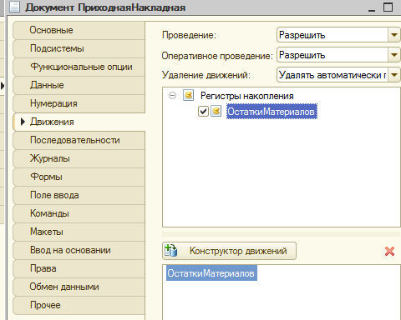

Рис. 22 Добавление в приходную накладную ОстатковМатериалов

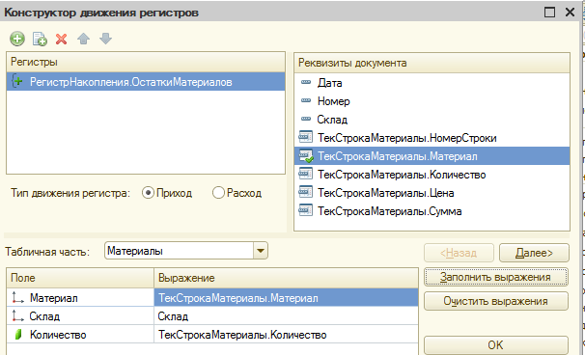

Рис. 23 Конструктор движения регистров

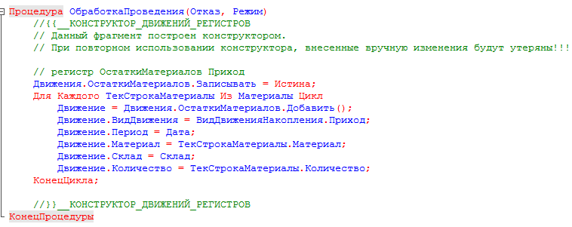

Рис. 24 Автоматически созданный код после нажатия ОК в конструкторе регистров

C:\Users\Serezha\Desktop\б4.PNG

Рис. 25 Включения Остатков материалов и перенос его в Панель навигации См. также

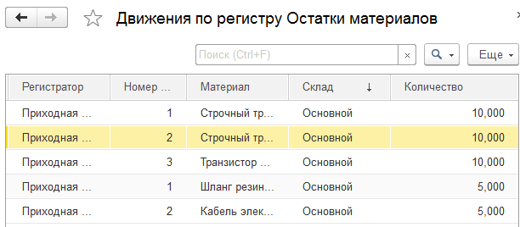

Рис. 26 Остаток материалов

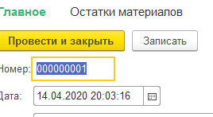

Рис. 27 появления перехода на остаток материалов по конкретной приходной накладной

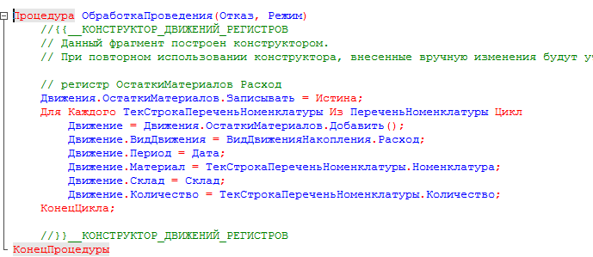

Рис. 28 Автоматически созданный код после нажатия ОК в конструкторе регистров (7 пункт)

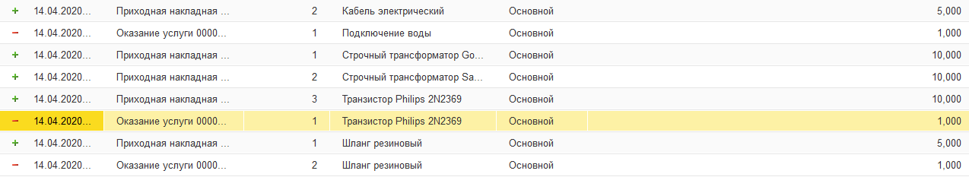

Рис. 29 список оказания услуг и приходных номенклатур

Контрольные вопросы.

* 1. **Для чего предназначен объект конфигурации Регистр накопления.**

Регистр накопления предназначен для описания структуры накопления данных в удобном для последующего анализа вида;

* 1. **Почему следует использовать регистры, хотя необходимая информация содержится в других объектах.**

Используя регистры, мы получаем: Быстродействие; Возможность изменения логики бизнес-процессов;

* 1. **Для чего нужны измерения регистра, ресурсы и реквизиты.**

Измерение - накопление числовой информации в данном разрезе;  
Ресурсы - виды числовой информации, накапливаемой регистром;  
Измерение так же является критерием отбора при получении данных;  
Реквизиты - набор попутных данных для записи регистра;

1. **Что такое движения регистра и что такое регистратор.**

Движение регистра - в регистр отправляется некоторый набор записей, содержащий значение измерения, значения приращения ресурсов, ссылку на документ, который вызвал эти изменения (регистратор);  
Регистратор - объект информационной базы данных (документ), который производит конкретные движения;

1. **Как создать новый регистр накопления и описать его структуру.**

В 1С:Конфигуратор правый клик - добавить. Структура определяется на вкладке "Данные"

1. **Как создать движения документа с помощью конструктора движений.**

Выбираем нужный документ в конфигураторе, правый клик - изменить, закладка "Движения"

Практическая работа №6,7

1 Создаём основу отчёта «Материалы» (в соответствии с методическими указаниями)

2 Создаём схему компоновки данных

3 Добавляем набор данных и переходим в конструктор запроса

4 Из пункта Остатки Материалов. Остатки И Обороты (РенистрыНакопления) выбираем пункту Склад, материал, КоличествоНачальныйОстаток, КоличествоПриход, КоличествоРасход, КоличествоКонечныйОстаток нажимаем ОК

5 Переходим в настройки и добавляем новую группировку (детальные записи)

6 Переходим в выбранные поля и выбираем те же поля что и в пункте 4 также перейдя в параметры ставим галочки на видимости Даты начала и окончания и включаем их в пользовательские настройки

7 Закрываем компоновку и ставим галочки у всех подсистем

8 Заходим в 1С: Предприятие и нажимаем кнопку Сформировать

9 Создаём макет документа (Для Оказания Услуг в соответствии с методическими указаниями итогом выполнения будет 3 открывшихся окна)

10 Открываем дерево документа оказания услуг, открываем печать и добавляем новую область «Всего» (корректируем ширину колонок в колонке цена пишем ВСЕГО и в колонке сумма пишем ВсегоПоДокументу)

11 для последнего устанавливаем параметры заполнения как параметр и сам параметр как ВсегоПоДокументу(закрываем)

12 На вкладке Прочее редактируем модуль менеджера (добавления Всего и ВсегоПоДокументу)

13 Открываем форму документа и добавляем подвал и редактируем текст в нем (для ПереченьНоменклатурыЦена, ПереченьНоменклатурыСумма): жирный и с права, и для суммы путь к данным

14 Открываем оказание услуг и любой документ (смотрим выводит ли итог)

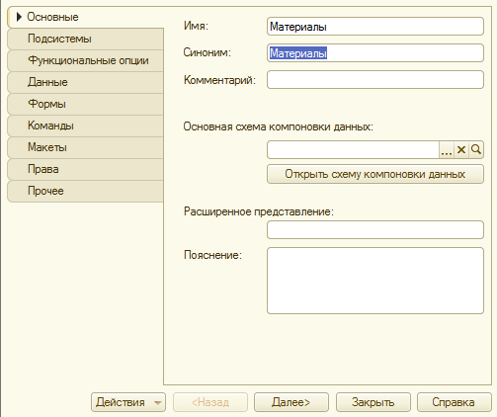

Рис. 30 Создание отчёта

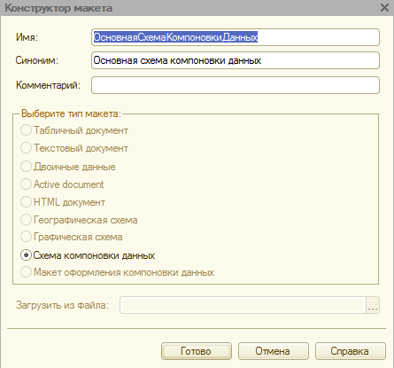

Рис. 31 Создание Схемы компоновки данных

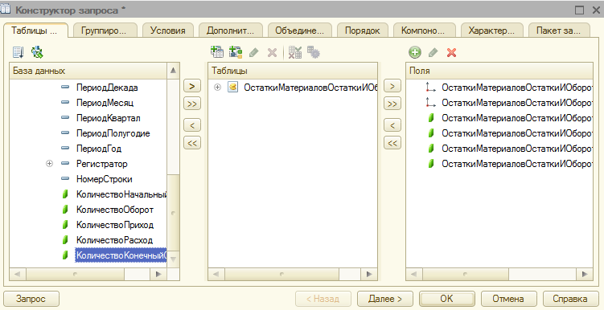

Рис. 32 Конструктор запроса

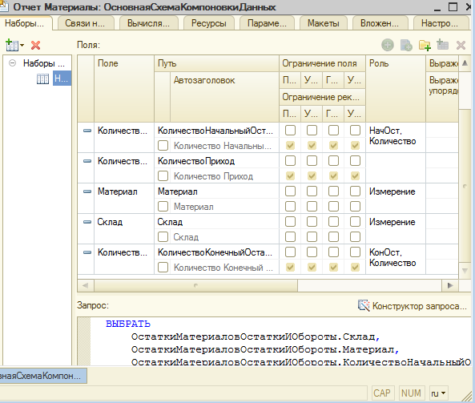

Рис. 33 Основная схема компоновки данных с запросом

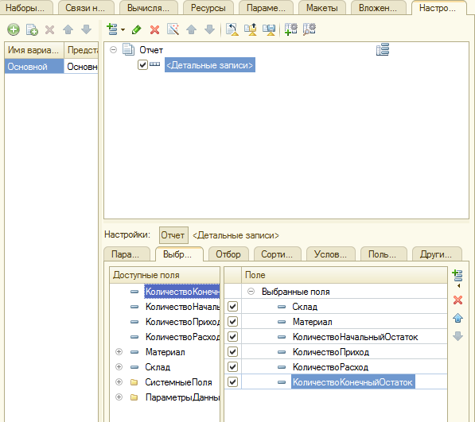

Рис. 34 добавление группировки и выбор необходимых полей

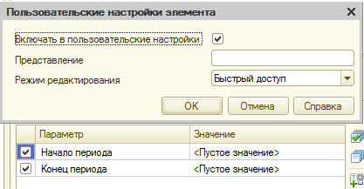

Рис. 35 Добавление дат начала и конца периодов и включение пользовательских настроек для них

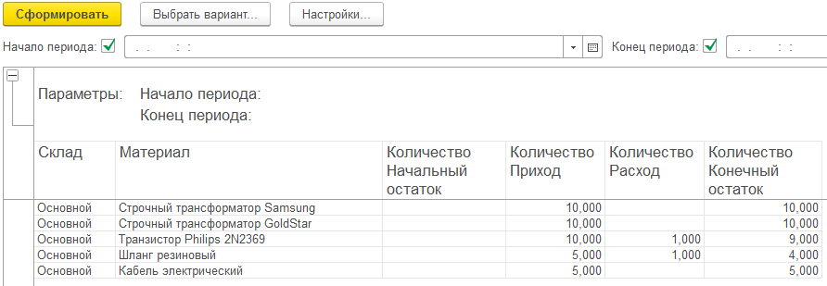

Рис. 36 Сформированный отчёт в 1С

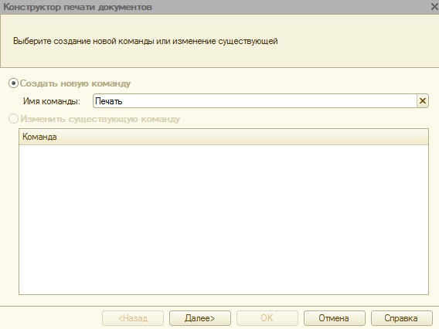

Рис. 37 создание макета и переход в конструктор

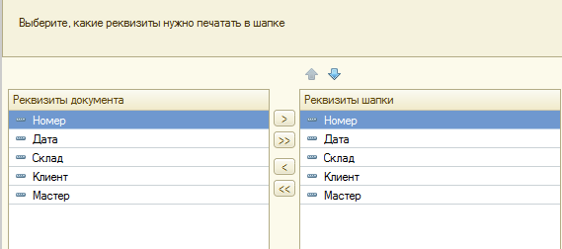

Рис. 38 создание макета (выбор реквизитов в шапке)

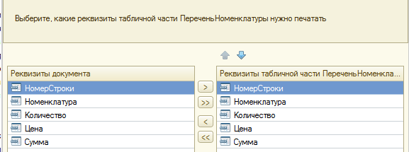

Рис. 39 создание макета (выбор реквизитов табличной части)

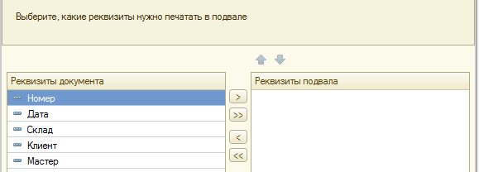

Рис. 40 создание макета (выбор реквизитов в подвале)

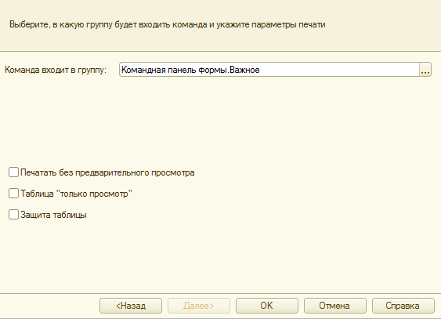

Рис. 41 создание макета (выбор группы и параметров печати)

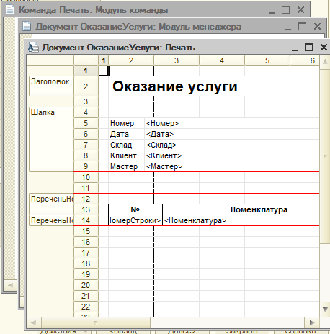

Рис. 42 создание макета (после создания открывается 3 окна, в документе Печать добавляем Всего для 15,16 строк (10 пункт))

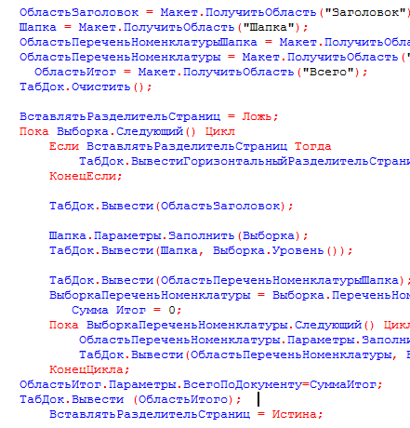

Рис. 43 Измененный код (12 пункт)

C:\Users\Serezha\Desktop\в18.PNG

Рис. 44 Включенный подвал

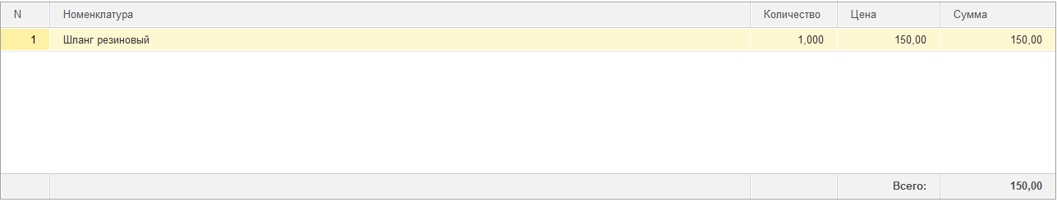

Рис. 45 Измененный подвал с выводом «Всего:» и итоговой суммы

Контрольные вопросы.

1. **Для чего предназначен объект конфигурации Отчет**

Объект конфигурации отчет служит для описания алгоритмов, при помощи которых пользователь может получать необходимые ему выходные данные.

1. **Как создать отчет с помощью конструктора схемы компоновки**

В конфигураторе выбираем ветвь "Отчеты", правый клик мыши - команда "Добавить". На вкладке "Основные" выберем кнопку "Открыть схему компоновки данных"

1. **Как отобразить отчет в разделах прикладного решения.**

Правый клик по отчету - вкладка "Подсистемы"

1. **Для чего предназначен объект конфигурации Макет**

Объект конфигурации макет предназначен для хранения различных форм представления данных, которые могут потребоваться каким-либо объектам конфигурации или всему прикладному решению в целом; Одно из предназначений подчиненного макета - создание печатной формы этого объекта;

1. **Что такое конструктор печати**

Конструктор печати - это инструмент для создания печатных форм (хотя на самом деле удобнее не пользоваться конструктором)

1. **Как создать макет с помощью конструктора печати.**

Выбираем объект конфигурации, которому нужен макет (это может быть документ, отчет, внешняя обработка), ПКМ по нему, команда "Изменить", вкладка "Макеты", кнопка "Конструктор Печати".

1. **Как изменить внешний вид и поведение элементов формы.**

Внешний вид формы меняется непосредственно при редактировании формы, а поведение формы - правый клик по открытой форме, команда свойства. В палитре свойств есть целая куча настроек поведения

1. **Как отобразить сумму по колонке таблицы**.

Вводим в форму подвал, в окошке формы выбираем колонку, прописываем путь к данным подвала

Практическая работа №8

1 Создаём регистр сведений (в соответствии с методическими указаниями, на вкладке данные создаём измерение Номенклатура и указываем что оно будет ведущим и добавляем ресурс Цена)

2 Задаём стоимость услуг (дата должна быть меньше или ровна дате создания документа об оказании услуг)

3 Добавляем общий модуль РаботаСоСправочниками (устанавливаем для него флажок вызов сервера) добавим в него текст процедуры, который будет указывать актуальную на конкретный период цену

4 Открываем форму документа оказание услуги и в ПереченьНоменклатурыНоменклатура в событие при изменении вводим текст, который автоматически устанавливает цену из общего модуля

5 Проверяем работоспособность, оказываем услугу на покупку трансформатора по цене, стоящей в ценах на номенклатуру (цена должна быть установлена автоматически)

6 Создаем перечисление и в данных добавляем значения материал и услуга, добавить в справочник номенклатура новый реквизит с привязкой к перечислению, зайти в режим отладки и на всех товарах проставить материал это или услуга

7 Открываем модуль объекта оказания услуги и добавляем проверку на материал (что бы услуги не считывались как материалы)

8 Делаем заказ на услугу, проверяем в остатках материалов есть ли услуга в списке (если нет то все выполнено правильно)

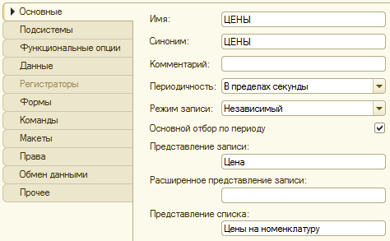

Рис. 46 Создание регистра сведений

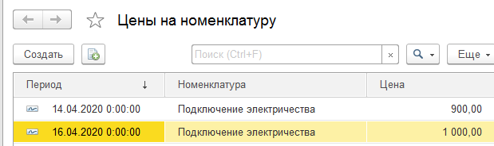

Рис. 47 добавление новых цен на номенклатуру

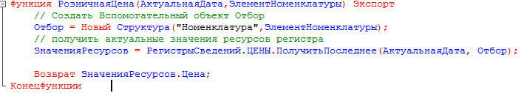

Рис. 48 Текст общего модуля

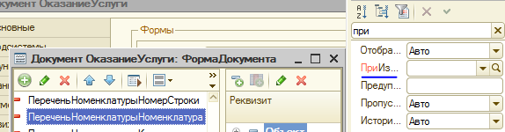

Рис. 49 Форма документа оказания услуг и поле ПриИзменении

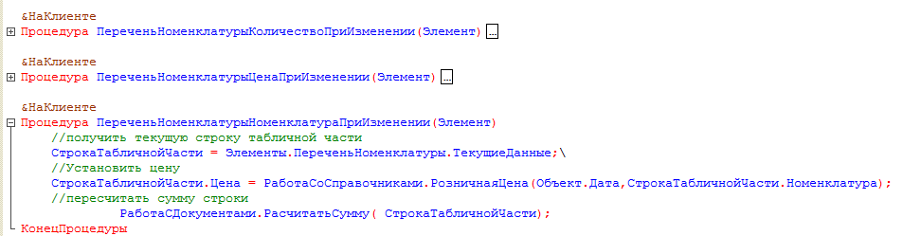

Рис. 50 Текст процедуры (Пункт 4)

C:\Users\Serezha\Desktop\г5.1.PNG

Рис. 51 Установленные цены во вкладке цены для номенклатуры

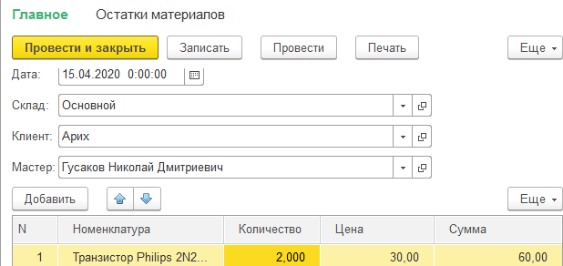

Рис. 52 Изменение цены в соответствии с установленными ценами во вкладке цены для номенклатуры

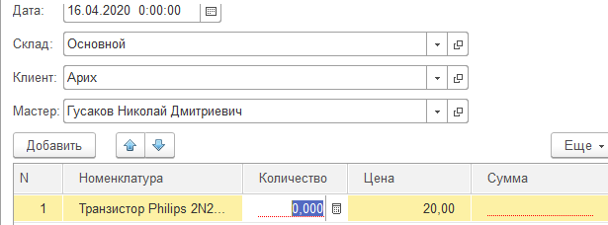

Рис. 53 Изменение цены в соответствии с установленными ценами во вкладке цены для номенклатуры (через день)

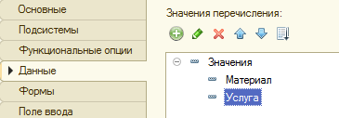

Рис. 54 Разделение номенклатуры на материалы и услуги (6 пункт)

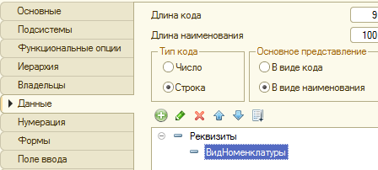

Рис. 55 Новый реквизит в справочнике номенклатура

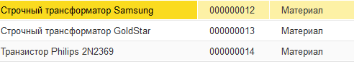

Рис. 56 Установленное разделение материалов и услуг

C:\Users\Serezha\Desktop\г11.PNG

Рис. 57 Текст проверки на материал

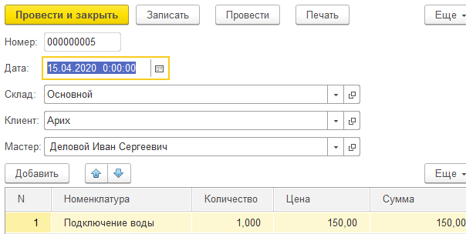

Рис. 58 Добавление заказа на услугу (проверка на появление услуг в списках материалов)

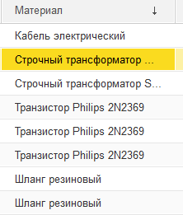

Рис. 59 Успешно пройденная проверка (Услуга не появилась в списке остатков материалов)

Контрольные вопросы.

1. **Для чего предназначен объект конфигурации Регистр сведений**

Регистр сведений предназначен для описания структуры хранения данных в разрезе нескольких измерений;

1. **Какими особенностями обладает объект конфигурации Регистр сведений**

В отличие от регистра накопления устанавливает при движении документов-регистраторов новые значения ресурса, а регистр накопления лишь изменяет существующие. Так же при необходимости может хранить данные с привязкой по времени;

1. **В чем главные отличия регистра сведений от накопления**

См. предыдущий вопрос.

1. **Что такое периодический регистр сведений и что такое независимый регистр сведений**

Регистр сведений, использующий привязку по времени, называют периодическим регистром сведений;

Регистр, не использующий подчинение регистратору – независимый регистр сведений;

1. **Как создать периодический регистр сведений**

Правый клик в конфигурации по ветке «Регистры сведений», команда «Добавить», на вкладке «Основные» выбрать периодичность

1. **Что такое ведущее измерение регистра**

Ведущее – запись регистра сведений имеет смысл, когда существует в базе данных объект, на который ссылается данное измерение;

1. **Для чего предназначен объект конфигурации Перечисление.**

Перечисление – описание структуры хранения постоянных наборов значений, не изменяемых в процессе работы конфигурации;

1. **Как создать новое Перечисление.**

Правый клик по дереву конфигурации на ветке «Перечисления», команда «Добавить». На вкладке «данные» - установить значение перечисления

Практическая работа №9

1 Добавляем еще один регистр накопления (также, как и в прошлый раз (в соответствии с методическими указаниями))

2 Редактируем командный интерфейс подсистем, включаем видимость у команды стоимость материалов и перетаскиваем в панель навигации см.также

3 В документе приходная накладная добавляем что документ будет создавать движения по обоим регистрам, открываем окно конструктора движения и добавляем в список регистров еще один (табличную часть заполняем в соответствии с методическими указаниями)

4 Отредактируем командный интерфейс формы документа, чтобы в панели навигации формы иметь возможность переходить к списку записей регистра СтоимостьМатериалов, связанному с документом

5 Запустим 1С, пере проведём приходные накладные и проверим появляются ли они в обоих регистрах

6 Проделываем тоже самое, но для документа Оказание услуг, добавляя в его табличную часть новый реквизит стоимость, найдем в табличной части реквизит стоимость и с помощью мыши перетащим его в окно элементов формы, расположенное слева в верхней части редактора форм

7 Создаём и проводим 2 документа Оказания услуг (из примеров в методических указаниях)

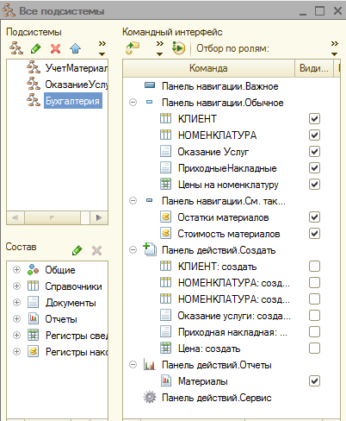

Рис. 60 Вид всех подсистем со включенной видимостью 2 регистров

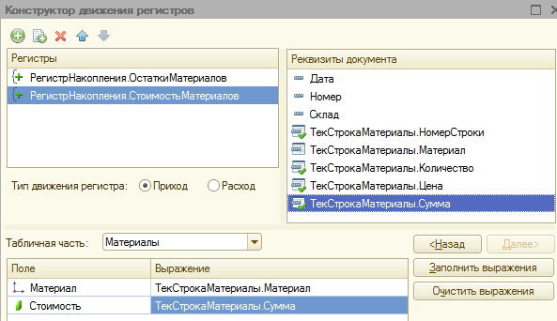

Рис. 61 Заполненный регистр для Приходной накладной

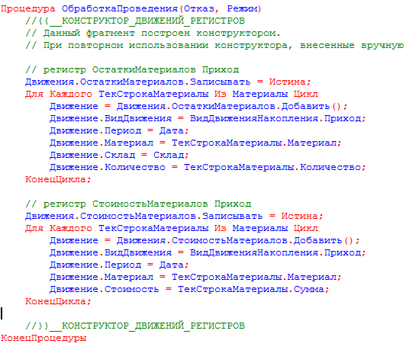

Рис. 62 Код после создания Регистра

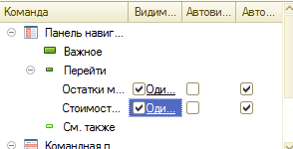

Рис. 63 Включение видимости регистра в форме документа

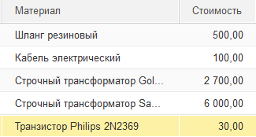

Рис. 64 Проверка работоспособности регистра (Приходная накладная)

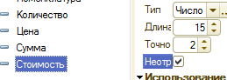

Рис. 65 Добавление нового реквизита для Оказания услуг

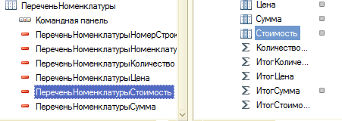

Рис. 66 Привязка реквизита

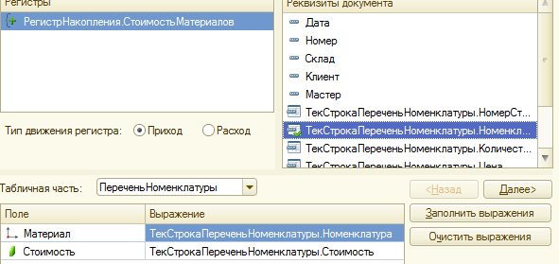

Рис. 67 Заполненный регистр для Оказания услуг

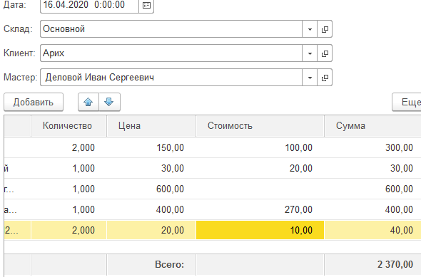

Рис. 68 Создание 2 документов

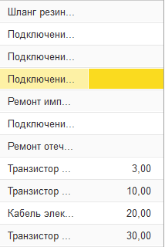

Рис. 69 Проверка работоспособности регистра (В оказании услуг и приходной накладной)

Контрольные вопросы.

1. **Для чего может понадобиться проведение документа по нескольким регистрам.**

Для проведения учета по нескольким, независящим друг от друга и имеющим разную структуру параметрам;

1. **Как с помощью конструктора создать движения документа по нескольким регистрам.**

Правый клик по нужному документы, команда «Изменить», далее вкладка «Движения», и выбрать нужный регистр.

1. **Как создать движения документа без использования конструктора движений.**

Изменить процедуру «Обработчик проведения» в модуле документа

1. **Как добавить в форму документа новый реквизит.**

Правый клик по нужному документу, выбрать команду «Изменить» - потом «Добавить реквизит»

Практическая работа №10

1 Создаём еще один регистр накопления, но вид регистра Обороты (Создаём в соответствии с методическими указаниями)

2 Редактируем командный интерфейс чтобы в этих подсистемах была доступна ссылка для просмотра нашего оборотного регистра накопления (Также, как и в 9 работе)

3 Переходим на вкладку движения в документе оказания услуг и включаем в него регистр Продажи, переходим в Прочее и перейдя в модуль объекта пишем текст из методических указаний

4 редактируем командный интерфейс формы (также, как и в 9 практической)

5 Перепроводим все документы в оказании услуг

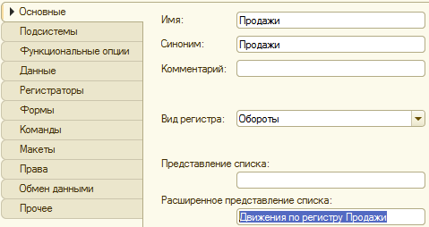

Рис. 70 Создание регистра накопления (Оборотный)

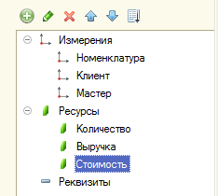

Рис. 71 Вид вкладки данные для данного регистра

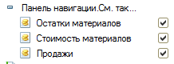

Рис. 72 Включенные Продажи в подсистемы

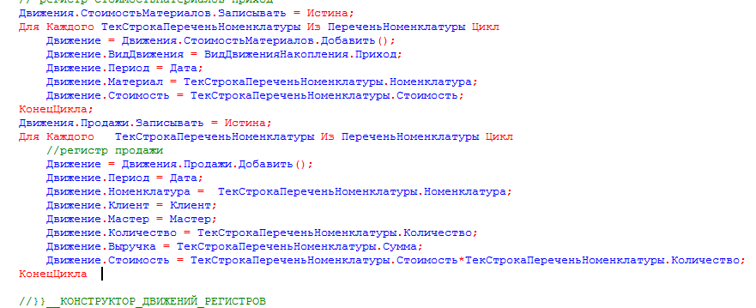

Рис. 73 Код для регистра

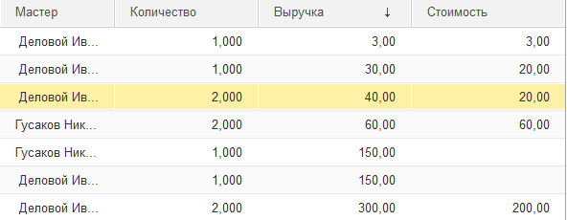

Рис. 74 Полученный список продаж

Контрольные вопросы.

1. **Что такое оборотный регистр накопления.**

Регистры накопления бывают двух видов: регистры остатков и регистры оборотов.

1. **В чем отличие между регистром накопления остатков и оборотным регистром накопления.**

При создании регистра накопления создаются три виртуальные таблицы: таблица остатков, оборотов, таблица остатков и оборотов.

Для оборотного регистра – нет таблицы остаток, только виртуальная таблица оборотов

1. **Как выбирать реквизиты и измерения при создании регистров накопления.**

При создании оборотного регистра в качестве измерения можно поставить любые нужные данные; В случае регистра остатков – необходимо выбирать те данные в качестве измерений, исходя из того, что движения могут идти в две стороны – приход и расход;

Не должно существовать измерений, по которым осуществляется только приход или только расход

1. **Как создать оборотный регистр накопления.**

По регистрам правый клик, команда «добавить», выбрать «регистр накопления». Вид регистра – «обороты»

1. **Как создать движения документа без использования конструктора движений**

Изменить процедуру «Обработчик проведения» в модуле документа;

Практическая работа №11

1 Создаём 2 новых отчёта (в соответствии с методическими указаниями)

2 Проверяем работоспособность

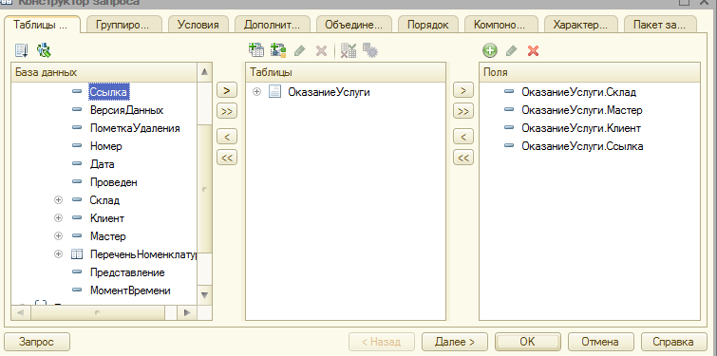

Рис. 75 Создание отчёта (Конструктор запросов)

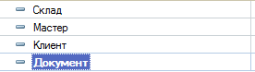

Рис. 76 Создание отчёта (Переименовать Ссылка в Документ)

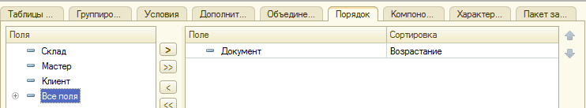

Рис. 77 Создание отчёта (Добавление сортировки)

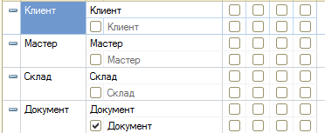

Рис. 78 Создание отчёта (Выведенный запрос)

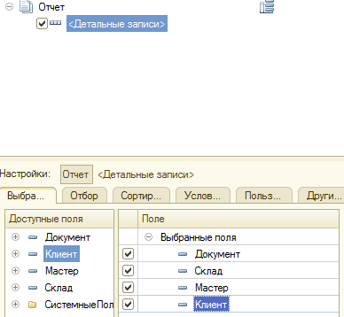

Рис. 79 Создание отчёта (Настройка компоновки данных (Выбранные поля))

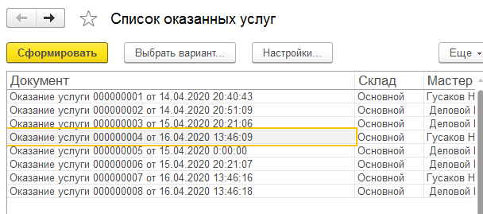

Рис. 80 Создание отчёта (Готовый отчёт)

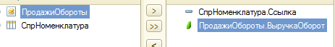

Рис. 81 Создание 2 отчёта (Переименование таблицы)

C:\Users\Serezha\Desktop\ё8.PNG

Рис. 82 Создание 2 отчёта (Установка связей)

C:\Users\Serezha\Desktop\ё9.PNG

Рис. 83 Создание 2 отчёта (Установка условий)

C:\Users\Serezha\Desktop\ё10.PNG

Рис. 84 Создание 2 отчёта (Переименовываем поля)

C:\Users\Serezha\Desktop\ё11.PNG

Рис. 85 Создание 2 отчёта (Добавление сортировки)

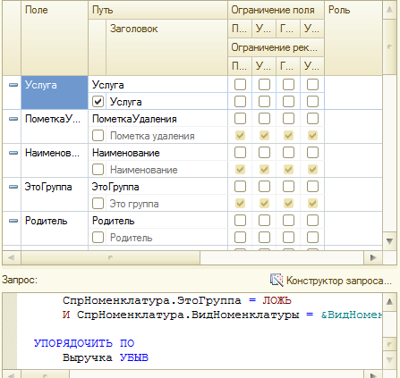

Рис. 86 Создание 2 отчёта (Код запроса)

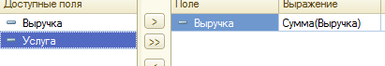

Рис. 87 Создание 2 отчёта (Вкладка ресурсы)

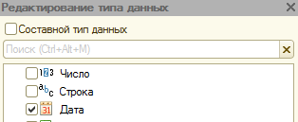

Рис. 88 Создание 2 отчёта (Добавляем Дату окончания с типом ДАТА)

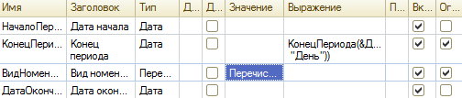

Рис. 89 Создание 2 отчёта (Конец периода ставим ограничение и добавляем выражение и добавляем значение для вида номенклатуры)

C:\Users\Serezha\Desktop\ё17.PNG

Рис. 90 Создание 2 отчёта (Добавляем заголовок)

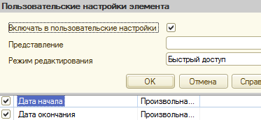

Рис. 91 Создание 2 отчёта (Включаем пользовательские настройки)

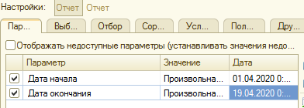

Рис. 92 Создание 2 отчёта (Добавляем даты)

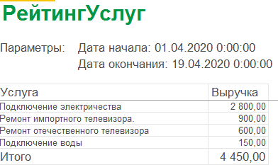

Рис. 93 Создание 2 отчёта (Готовый отчёт)

Контрольные вопросы

1. **Для чего предназначен объект встроенного языка Запрос**

Запрос – используется для получения информации, хранящейся в полях базы данных, в виде выборки, сформированной по заданным правилам. Важное уточнение: в запросе мы работает со ссылками. То есть это как взяли, сфоткали витрину магазина и дали фотку вам в руки. По этой фотке можно узнать, какой ассортимент товара, посчитать, сколько, например, апельсинов в углу и т.д. Но, если вы возьмете маркер и нарисуете на фотографии резиновый член, лежащий на прилавке, следует помнить, что от этого действия резиновый член в продаже не появится, следовательно, надо ножками притопать в магазин и положить таки этот важный предмет обихода на прилавок. В случае запросов мы по ссылке должны получить объект.

1. **Для чего предназначена система компоновки данных**

Для создания произвольных отчетов в системе 1С:Предприятие и состоит из нескольких частей;

1. **Для чего предназначена схема компоновки данных**

Для получения исходных данных для компоновки отчета;

1. **Для чего предназначены настройки компоновки данных**

Настройки компоновки данных работают вместе со схемой компоновки данных и служат для формирования макета;

1. **Из каких частей состоит текст запроса, какие из них являются обязательными**

Описание запроса (обязательное) – определяет источники данных, поля выборки, группировки;

Объединение запросов – как будут объединены результаты выполнения нескольких запросов;

Упорядочивание результатов – условие упорядочивания строк результатов запроса;

Автоупорядочивание – режим автоматического упорядочивания строк в результате запроса;

Описание итогов – какие итоги нужно рассчитывать в запросе и каким образом группировать результат;

1. **Что является источником данных запроса**

Источником данных запроса является таблица (реальная или виртуальная);

1. **Как использовать конструктор запроса**

Легко. Открываем либо в СхемеКомпоновкиДанных, либо правый клик – конструктор запроса в любой процедуре;

1. **Как упорядочить данные в отчете**

В конструкторе запросов вкладка «Порядок», выбираешь нужное поле и способ сортировки

Практическая работа № 12

1 Создаём новый отчёт (оформляем в соответствии с методическими указаниями)

2 Проверяем работоспособность

3 В этот же отчёт добавляем новую форму (диаграмма в соответствии с методическими указаниями)

4 Проверяем появление диаграммы

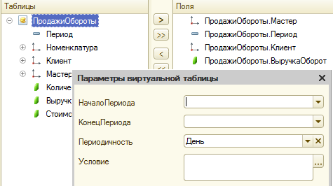

Рис. 94 Создание отчёта (Параметры виртуальной таблицы для Продажи. Обороты)

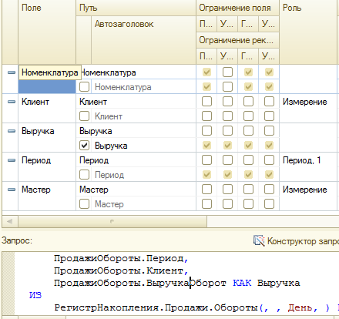

Рис. 95 Создание отчёта (Получившийся запрос)

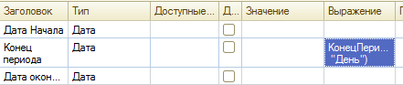

Рис. 96 Создание отчёта (Вкладка параметры)

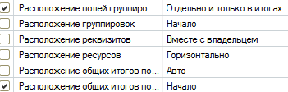

Рис. 97 Создание отчёта (Другие настройки)

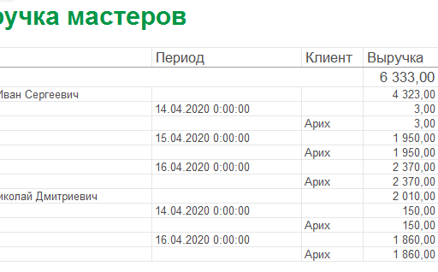

Рис. 98 Создание отчёта (Готовый вид)

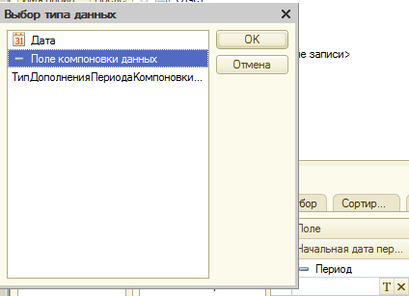

Рис. 99 Изменение отчёта (Изменение настроек группировки (Период))

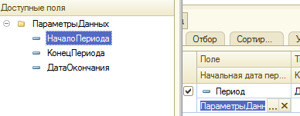

Рис. 100 Изменение отчёта (Изменение настроек группировки (Период))

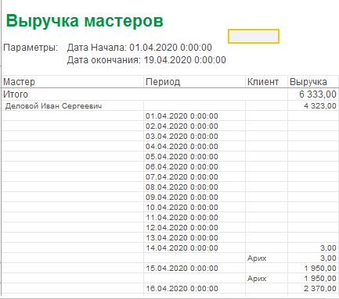

Рис. 101 Изменение отчёта (Полностью готовый отчёт)

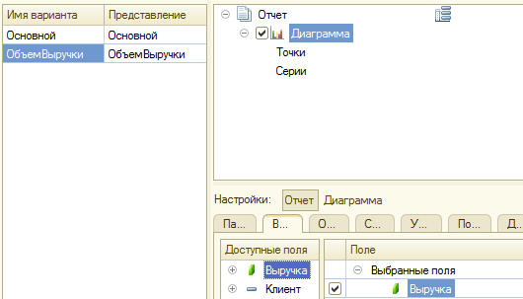

Рис. 102 Добавление нового вида отчёта (Диаграмма)

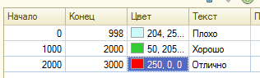

Рис. 103 Добавление полос

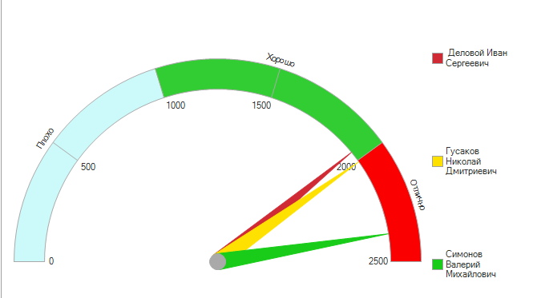

Рис. 104 Готовый вид отчёта (Диаграмма)

Практическая работа № 13

1 Создадим новую константу как текст сообщения (В соответствии с методическими указаниями)

2 Создадим для нее форму констант (В соответствии с методическими указаниями)

3 Создадим новый общий модуль (В соответствии с методическими указаниями)

4 Вставляем в него текст и в модуль управляемого приложения указать что при начале работы будет выводить сообщение с константой

5 Добавляем вывод сообщений при открытии редактора константы

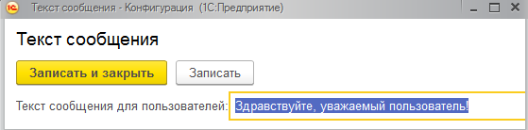

Рис. 105 Добавленная константа

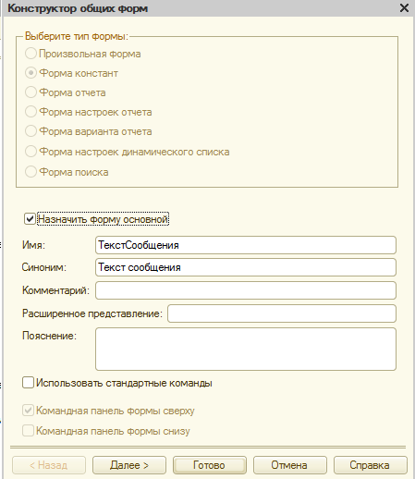

Рис. 106 Добавляем форму констант

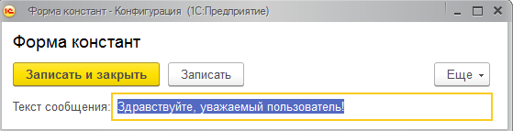

Рис. 107 Добавленная форма констант

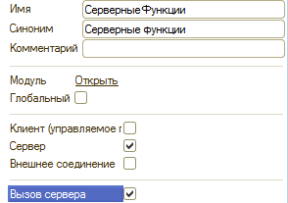

Рис. 108 Добавление общего модуля

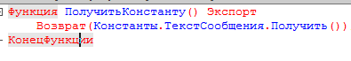

Рис. 109 Текст общего модуля

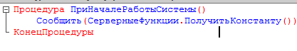

Рис. 110 Текст модуля управляемого приложения

C:\Users\Serezha\Desktop\з7.PNG

Рис. 111 Выведенное сообщение при запуске

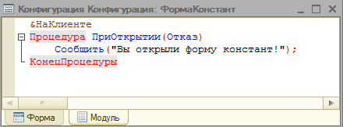

Рис. 112 текст модуля формы констант

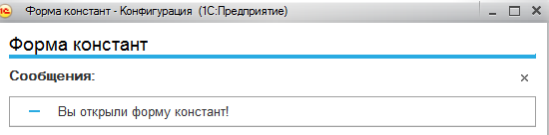

Рис. 113 Выведенное сообщение при открытии изменения констант

Практическая работа №14

1 создадим новый объект конфигурации План видов характеристик (В соответствии с методическими указаниями)

2 Создадим новый справочник, который будет подчинен плану видов характеристик

3 Добавим новый объект конфигурации План счетов (В соответствии с методическими указаниями)

4 Добавим Регистр бухгалтерии (В соответствии с методическими указаниями)

5 Доработаем документ приходная накладная (В соответствии с методическими указаниями)

6 Пере проведём приходную накладную и посмотрим какие движения сформируются

7 Доработаем документ оказания услуг (Добавим в процедуру движения по регистру бухгалтерии)

8 перепроведем документ Оказание услуги №1 и посмотрим, какие движения он сформировал по регистру бухгалтерии

9 Откроем конфигуратор и создадим новый объект конфигурации Отчет с именем ОборотноСальдоваяВедомость (в соответствии с методическими указаниями)

10 Запустим 1С:Предприятие в режиме отладки и посмотрим, как он работает

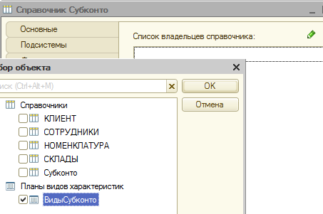

Рис. 114 Добавление владельца справочника

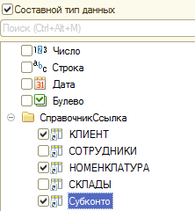

Рис. 115 План видов характеристик (Тип значения характеристик)

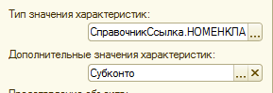

Рис. 116 План видов характеристик (Тип и дополнительные значения характеристик)

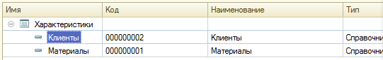

Рис. 117 Предопределенные виды субконто

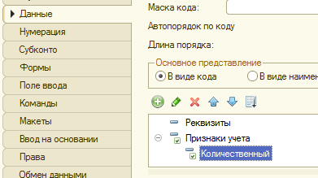

Рис. 118 Добавление признаков учета

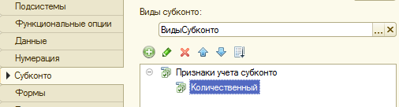

Рис. 119 Вкладка Субконто (Добавление признаков учета субконто)

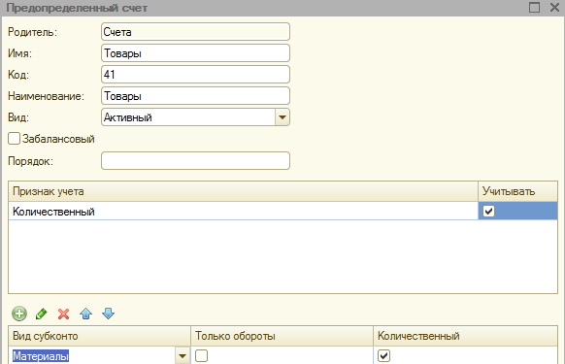

Рис. 120 Добавление счетов

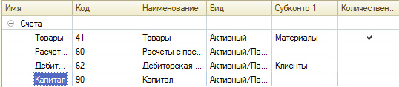

Рис. 121 Добавленные счета

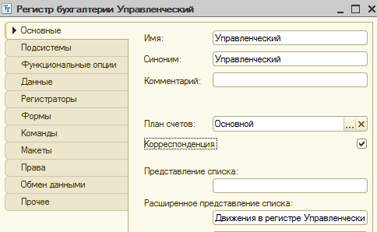

Рис. 120 Добавление регистра бухгалтерии

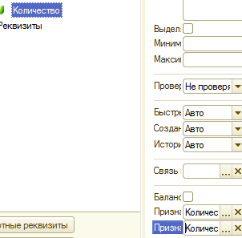

Рис. 121 Признаки учёта ресурса Количество

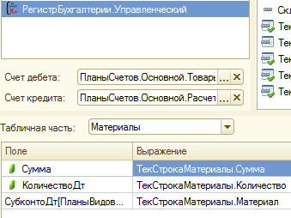

Рис. 122 Движение документа (Добавление бухгалтерского регистра)

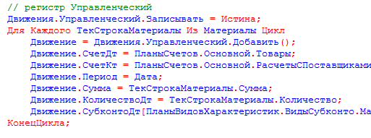

Рис. 123 Получившийся запрос

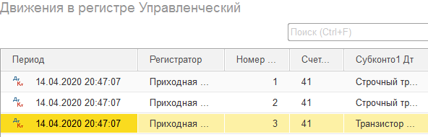

Рис. 124 Движения в регистре для приходной накладной

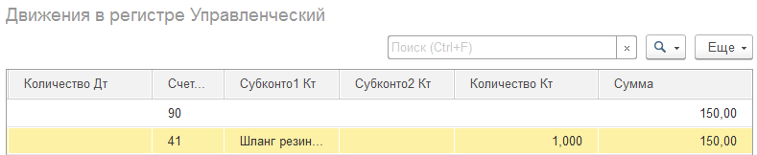

Рис. 125 Движения в регистре для Оказания услуг

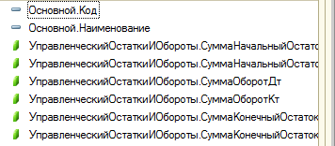

Рис. 126 Создание Оборотно-Сальдовой Ведомости

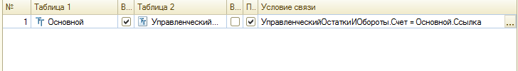

Рис. 127 Установка связей

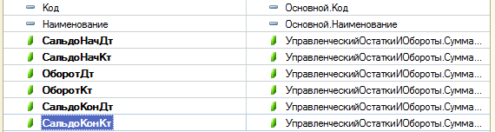

Рис. 128 Переименованные значения

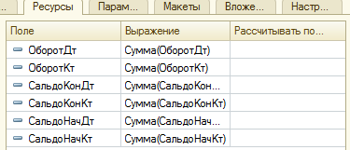

Рис. 129 Список ресурсов

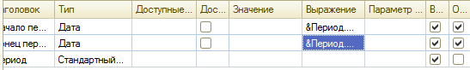

Рис. 130 Установка параметров

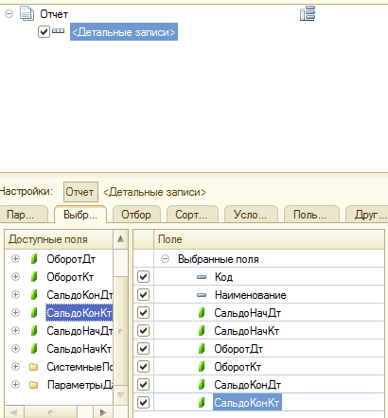

Рис. 131 Выбранные поля

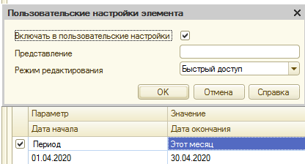

Рис. 132 Установка периода для формирования ведомости (Включение в пользовательские настройки)

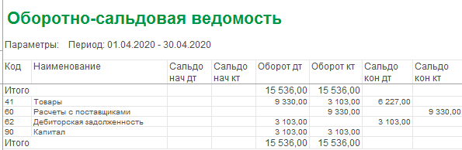Рис. 133 Оборотно-сальдовая ведомость

Контрольные вопросы.

1. **Как использовать план видов характеристик для организации ведения бухгалтерского учета**

План видов характеристик может применяться для описания видов субконто.

1. **Что такое субконто**

Субконто – конкретный объект аналитического учета.  Определяющее словосочетание здесь аналитического учета.

1. **Для чего предназначен объект конфигурации План счетов**

План счетов создает в БД таблицы, в которых хранится информация о том, какие счета и каким образом будет использовать предприятие.

План Счетов предназначен для описания структуры хранения информации о совокупности синтетических счетов предприятия, которые созданы для группировки данных его хозяйственной деятельности

1. **Как создать план счетов**

В конфигурации нажать пкм и создать

1. **Для чего предназначен Регистр бухгалтерии**

Регистр бухгалтерии предназначен для описания структуры накопления данных, учет которых ведется исходя из некоторого плана счетов. По своему принципу устроен, как и регистры накопления.

1. **Как создать регистр бухгалтерии и настроить параметры учета**

Правым кликом создаем. Потом настраиваем. Основной суть регистра бухгалтерии – в том, что он связан с конкретным планом счетов. Так что необходимо будет его указать.

1. **Как создать движения документа по регистру бухгалтерии при помощи конструктора движений**

Заходим во вкладку движения нужного нам документа и выбираем нужное движение и переходим в конструктор запроса

1. **Как создать движения документа по регистру бухгалтерии средствами встроенного языка**

Заходим  в модуль нужного нам документа (модуль объекта)  и пишем код

Движение = Движения.*ИмяВашегоРегистра.Добавить();

                               Движение.СчетДт = ПланыСчетов.Основной.Товары;

                               Движение.СчетКт = ПланыСчетов.Основной.РасчетыСПоставщиками;

                               Движение.Период = Дата;

                               Движение.Сумма = ТекСтрокаМатериалы.Сумма;

                              Движение.КоличествоДт = ТекСтрокаМатериалы.Количество;

                               Движение.СубконтоДТ[ПланыВидовХарактеристик.ВидыСубконто.Материалы] = ТекСтрокаМатериалы.Материал;

И не забыть объявить его в самом начале:

Движения.ИмяВашегоРегистра.Записывать = Истина;

1. **Как получить данные из регистра бухгалтерии запросом**

 Так же, как и из любого регистра.

1. **Как создать отчет на основании данных из регистра бухгалтерии с помощью системы компоновки**

Да стандартно, как и любой другой отчет, только ресурсом будет регистр бухгалтерии

Практическая работа № 15

1 Создаём 4 роли (в соответствии с методическими указаниями)

2 Устанавливаем права на запуск клиентских приложений

3 Добавляем 4 пользователей с ранее созданными 4 ролями

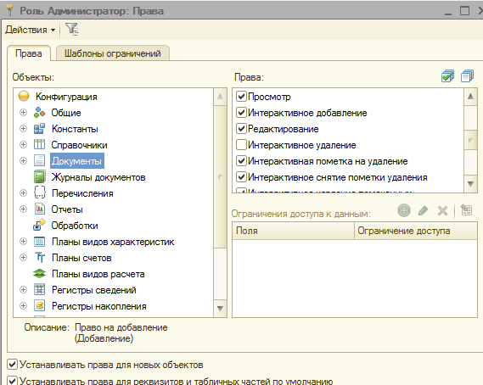

Рис. 134 Создание роли Администратор

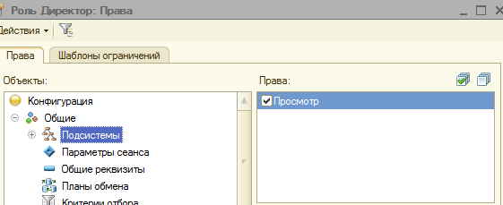

Рис. 135 установка прав просмотра

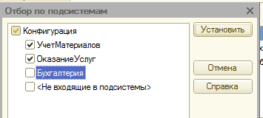

Рис. 136 отбор по подсистемам

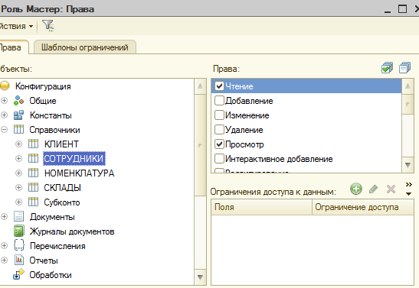

Рис. 137 Установка прав для мастера

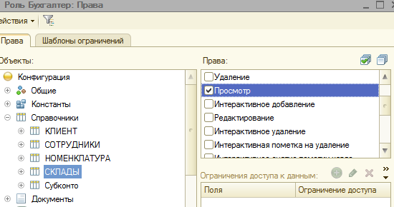

Рис. 138 Установка прав для бухгалтера

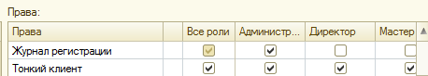

Рис. 139 Устанавливаем права на запуск клиентских приложений (Включение тонкого клиента)

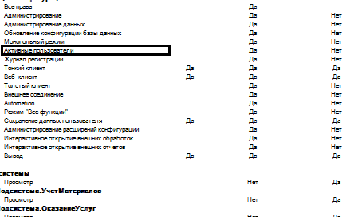

Рис. 140 Список прав для каждой роли

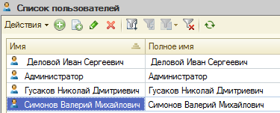

Рис. 141 Добавление пользователей

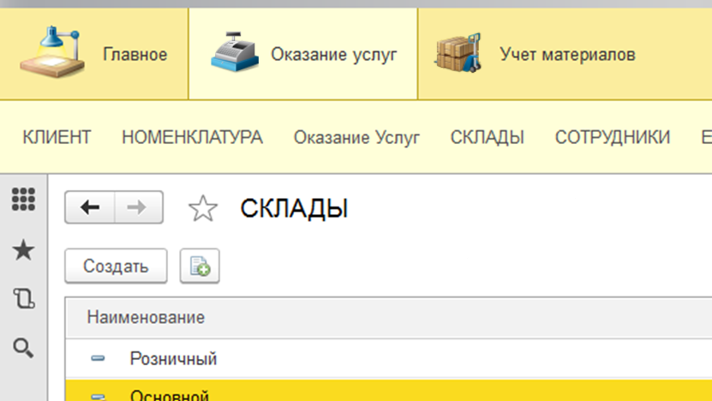

Рис. 142 Вход под Мастером

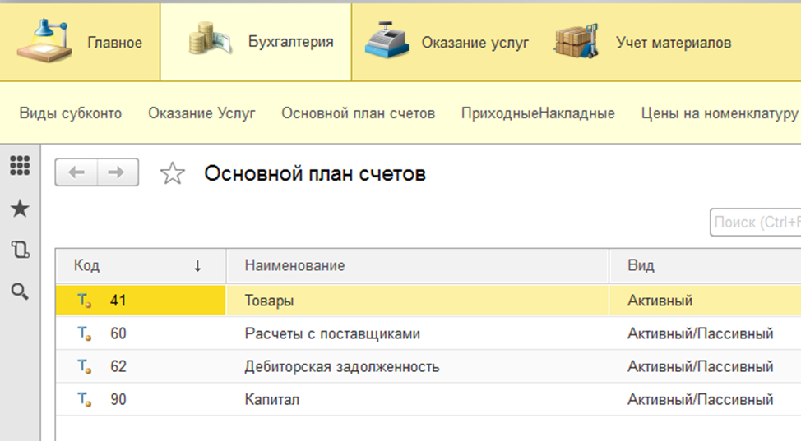

Рис. 143 Вход под директором

Контрольные вопросы.

1. **Для чего используется объект конфигурации Подсистема**

Подсистема - основной элемент для построения интерфейса 1С:Предприятие. Подсистемы выделяют в конфигурации функциональные части, на которые логически разбивается прикладное решение.

1. **Как описать логическую структуру конфигурации при помощи объектов Подсистема**

При помощи разделения на функциональные части, представляющие собой отдельные предметные области.

Практическая работа №16

1 Открываем рабочую область начальной страницы, добавляем рабочий стол для ролей

2 Для тех отчетов и справочников, которые необходимы по заданию создаём формы

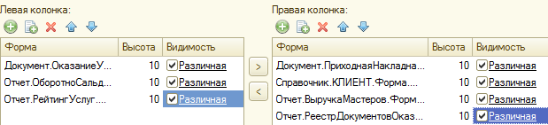

Рис. 144 Рабочая область начальной страницы

Контрольные вопросы.

1. **Что такое рабочий стол.**

Рабочий стол – это то, что видит пользователь, придя с утреца на любимую работу и запустив 1с. Т.е. какие-то документы, отчеты, формы справочников, которые данный сотрудник использует чаще всего, и которые ему заботливо разместил разработчик либо он сам. В документах 1с эта штука еще называется «Начальная страница». Официально определение: «Начальная страница – это стандартный раздел программы, содержащий часто используемые документы, отчеты, справочники и т.п. Как правило, работа пользователя с программой всегда начинается с начальной страницы»

1. **Как настроить рабочий стол для различных пользователей.**

Для этого мы кликаем правой кнопкой мыши по самому верхнему узлу дерева конфигурации и выбираем пункт «Открыть рабочую область рабочего стола»

Далее мы добавляем в ту или иную область объекты конфигурации, у которых есть формы, и тут же указываем, кто их может видеть, а кто – нет.

Если мы создадим уникального пользователя, у которого будут абсолютно все роли в нашей конфигурации, то при запуске 1с он немного удивится, т.к. у него сработают все настройки рабочего стола

Поэтому у каждого пользователя есть способ настроить рабочий стол под свои нужды (и видеть данную настройку будет только этот пользователь). Для этого необходимо либо кликнуть правой кнопкой мыши по картинке «рабочий стол» и выбрать «Настройка рабочего стола…»

1. **Как настроить видимость команд по ролям.**

Щелкаем правой кнопкой мыши по узлу конфигурации «Подсистемы» и выбираем пункт меню «Все подсистемы».